Załacznik nr 1 do Regulaminu Trybu
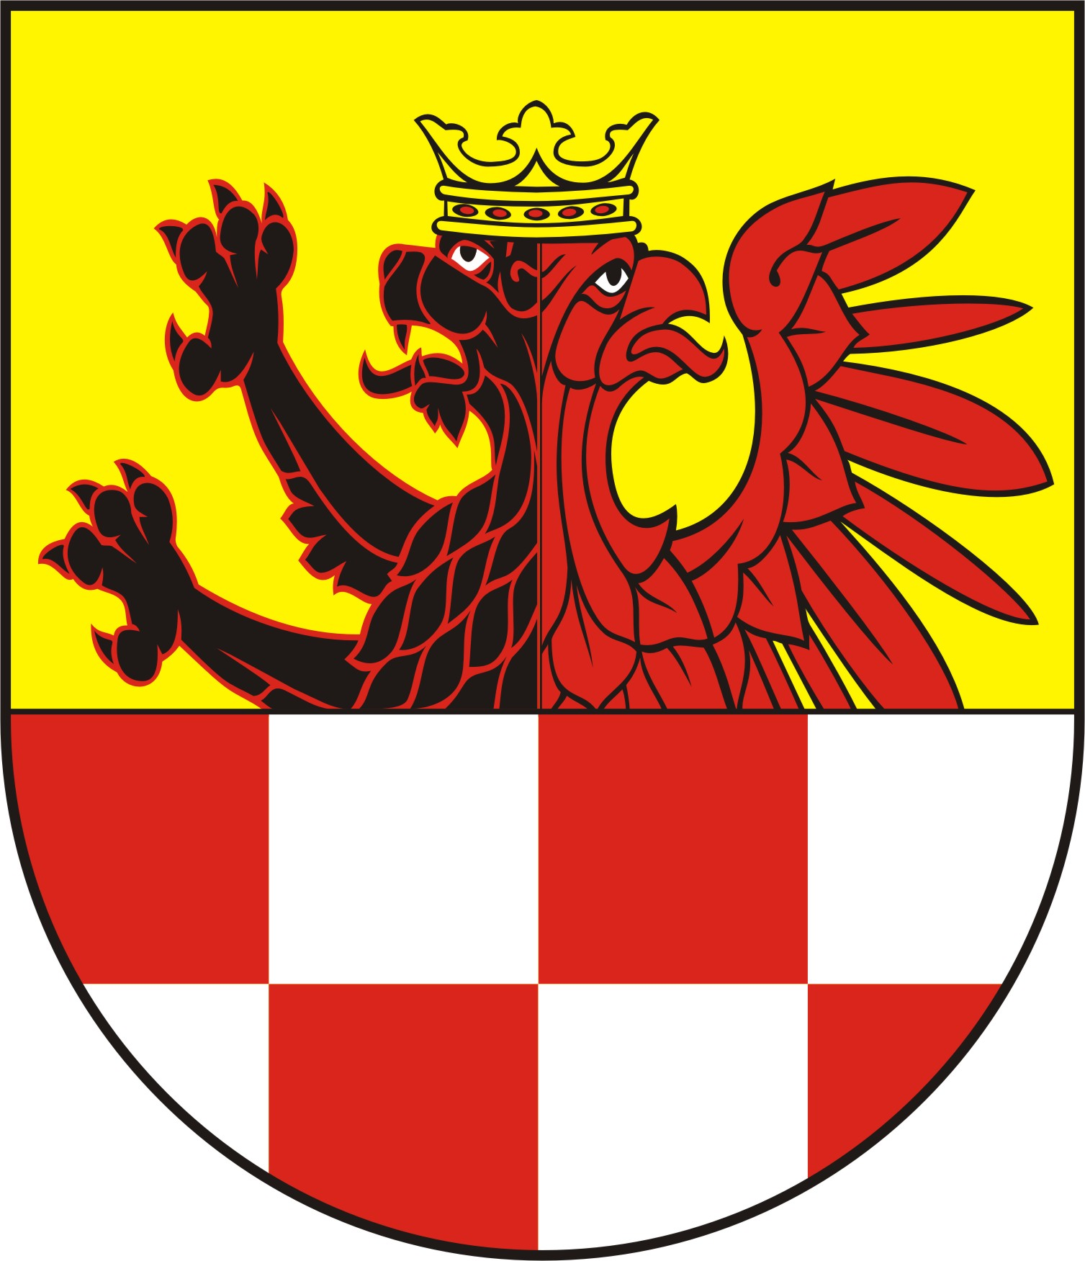
Powołania Członków oraz Organizacji
i Trybu Działania Powiatowej Rady
Działalności Pożytku Publicznego Powiatu
Mogileńskiego

KARTA ZGŁOSZENIOWA KANDYDATA
DO POWIATOWEJ RADY DZIAŁALNOŚCI POŻYTKU PUBLICZNEGO POWIATU MOGILEŃSKIEGO

Imię i nazwisko kandydata
Adres zamieszkania kandydata
Tel. kontaktowy
E- mail
Nazwa organizacji
Adres organizacji
Tel. kontaktowy
E-mail
Numer KRS
Uzasadnienie kandydatury w tym określenie kwalifikacji kandydata przydatnych do wykonywania zadań członka Rady
Zgodnie z ustawą z dn. 29 sierpnia 1997 r. o ochronie danych osobowych( t. j. Dz. U. z 2016 r. poz. 922) oświadczam, że wyrażam zgodę na kandydowanie oraz wykorzystanie moich danych osobowych na potrzeby Powiatowej Rady Działalności Pożytku Publicznego oraz oświadczam , iż nie byłem /am karany/a za przestępstwa popełnione umyślnie oraz że korzystam z pełni praw publicznych.
…………………………………… ……………………………………….
(miejscowość, data) (podpis kandydata)
…………………………………….  (pieczątka organizacji) |  | 1. …………………………………..  2. …………………………………..  3. ………………………………….. (data i podpisy osoby upoważnionych do reprezentowania organizacji)

